ТРЕБОВАНИЯ К МАКЕТАМ
I. Визитки
1. Визитки Цифровая печать.
Для печати макет должен быть предоставлен в форматах CDR, AI, EPS, PSD, TIFF, PDF по слоям, шрифты переведены в кривые или растрированы. Для изменения или исправления макета шрифты не растрируются и не переводятся в кривые в файле, дополнительно с файлом заказчик предоставляет данные шрифты. Цветовая палитра CMYK.
Размер визитки 93х53 мм., где 90х50 мм. – конечный вариант визитrи, 3 мм. – обрезная часть (продолжения фона). В размере 90х50 мм. все значимые логотипы, надписи, картинки не должны выходить за рамки 4 мм. с каждого края (см. Рисунок 1).
Рисунок 1: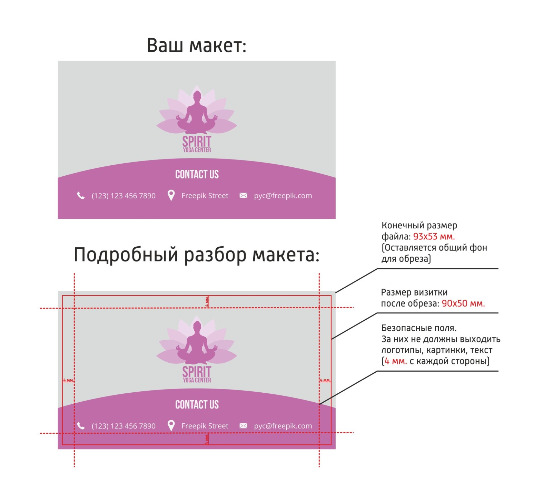
Дополнительные пожелания к макетам при цифровой печати: старайтесь не размещать очень тонкий шрифт на фоне с плотной заливкой (черный, темно-синий, темно-зеленый, бордовый и т.п.) , т.к. фон – составная из нескольких цветов, один из которых может немного выбиваться, что не заметно на обычном шрифте, но может существенно изменить цвет при использовании тонкого шрифта. Исполнитель оставляет за собой право просить заказчика внести дополнительные изменения в макет в отдельных случаях.
2. Визитки офсетная печать.
Для печати макет должен быть предоставлен в форматах CDR, AI, EPS, PDF по слоям, шрифты переведены в кривые. Для изменения или исправления макета шрифты не переводятся в кривые в файле, дополнительно с файлом заказчик предоставляет данные шрифты. Цветовая палитра CMYK (! растровые изображения также должны быть переведены в CMYK).
Размер визитки 94х54 мм., где 90х50 мм. – конечный вариант визитки, 4 мм. – обрезная часть (продолжения фона). В размере 90х50 мм. все значимые логотипы, надписи, картинки не должны выходить за рамки 4 мм. с каждого края (см. Рисунок 1, уточнение: при офсетной печати – не 93х53 мм., а 94х54 мм.)
Исполнитель оставляет за собой право просить заказчика внести дополнительные изменения в макет в отдельных случаях.
3. Визитки шелкография.
Для печати макет должен быть предоставлен в форматах CDR, AI, EPS, PDF по слоям, шрифты переведены в кривые. Для изменения или исправления макета шрифты не переводятся в кривые в файле, дополнительно с файлом заказчик предоставляет данные шрифты. Цветовая палитра CMYK. Все рисунки, изображения, линии, узоры – в векторе.
Размер визитки 90х50 мм. В размере 90х50 мм. все значимые логотипы, надписи, картинки не должны выходить за рамки 4 мм. с каждого края. Фон – примерный цвет дизайнерской бумаги, на которой производится печать, текст, рисунки, изображения, линии, узоры – тех цветов, которыми будет производиться печать.
Рисунок 2:
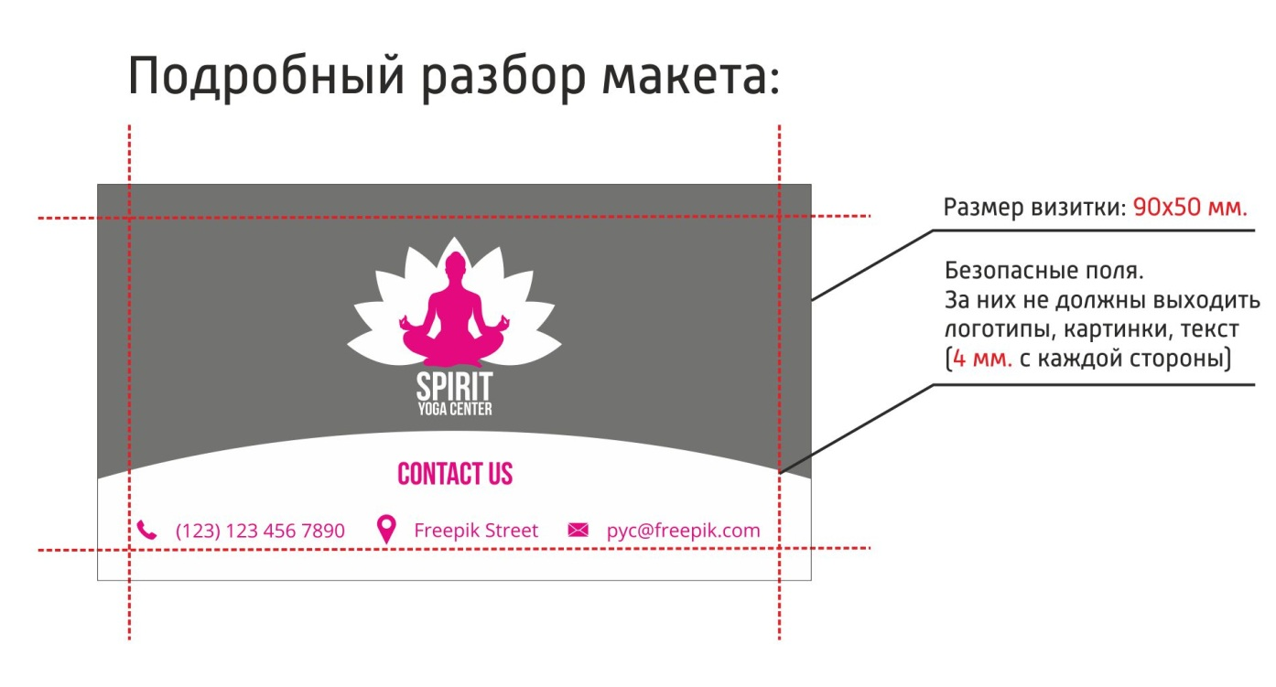
Исполнитель оставляет за собой право просить заказчика внести дополнительные изменения в макет в отдельных случаях.
За дополнительной информацией Вы можете обратиться к нашим менеджерам.

